Prodej, směna, nájem, převod, vypůjčka nemovitostí

Městys Nový Hrozenkov
zveřejňuje podle ust. § 39 zákona č. 128/2000 Sb. o obcích v platném znění, záměr pronájmu části pozemků p.č. 12577 a 12575 v k.u. Nový Hrozenkov.
Části pozemků určené k pronájmu jsou vyznačeny na přiloženém katastrálním snímku s ortofotomapou. Podmínky pronájmu části pozemků:
- nájemce se zavazuje k údržbě pronajatých části pozemků a to výpasem, sečením případně výřezem nežádoucího náletu
- nájemce je povinen přes pronajaté části pozemků umožnit přechod případně přejezd třetím osobám a to za účelem přístupu či příjezdu k nemovitostem, které jsou ve vlastnictví či nájmu těchto osob.
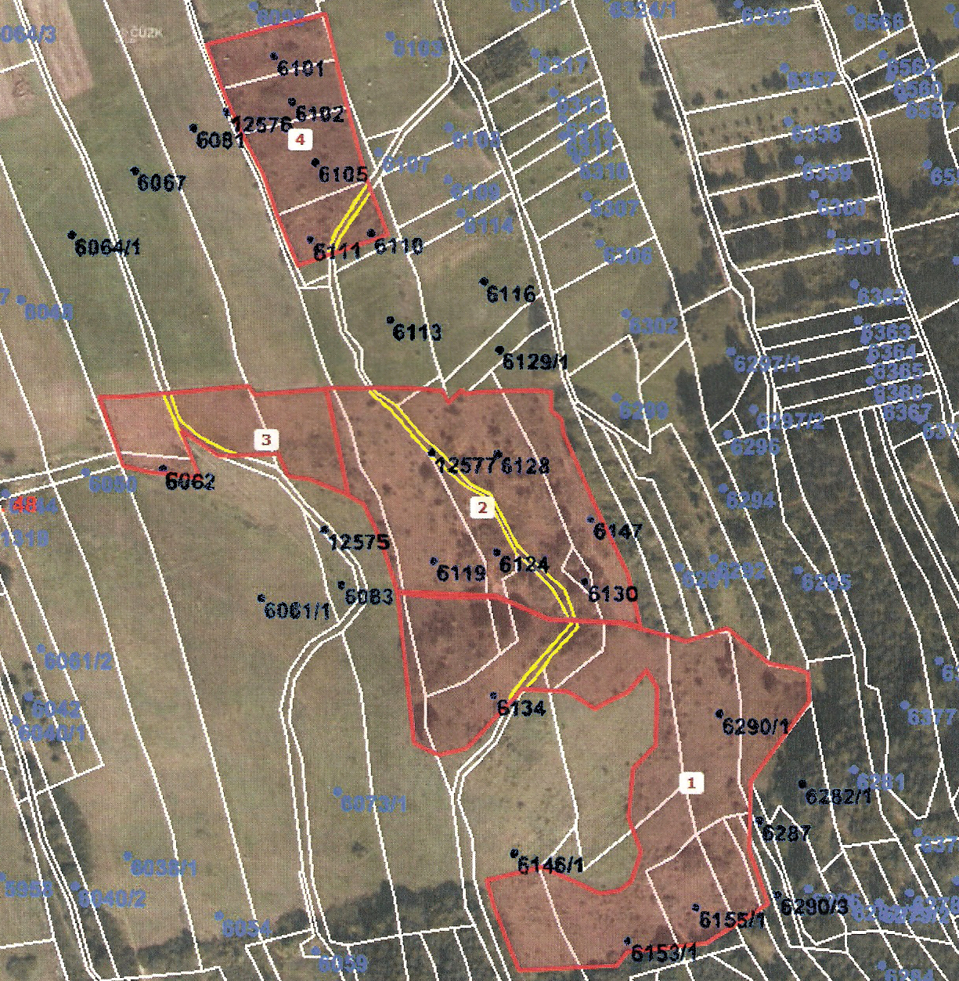

Bližší informace o nemovitostech a podmínkách pronájmu lze získat na adrese: Městys Nový Hrozenkov 454, Pavel Jochec, starosta, tel:571451310, mob: 602765223.

Vyvěšeno: 11.12.2013
Sňato: 27.12.2013

